Çocuğun Adı, Soyadı:
Tarih : 27 /01 / 2011 Perşembe
Amaç 19. Nesne grafiği hazırlayabilme
Kazanımlar
1. Nesneleri kullanarak grafiği oluşturur.
3. Hazırlanmış nesne grafiği çerçevesine sembolleri yerleştirir.
4. Grafikte yer alan nesneleri sayar.
5. Grafiği inceleyerek sonuçlarını söyler.

Yönerge 1: Sınıfımızda kaç kız var? Kızların sayısı kadar kareyi örnekteki gibi tarayınız.
2. Sınıfımızda kaç erkek var? Erkeklerin sayısı kadar kareyi örnekteki gibi tarayınız.
3: Erkekler mi, kızlar mı çok? Söyle. Çok olana ait resmi boya. Sınıfta toplam kaç kişiyiz?
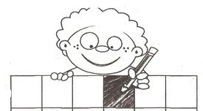

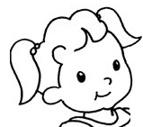



Tasarım: Emel ÖZDEMİR

